CLASE Nro.10 de FRANCÉS
EES Nro.75 « Julio Cortázar »
AULA : 1ero.6ta.
PROFESSEUR : Mauricio Hadida
THÈME : Je passe en revue et consolider les connaissances déjà données. Repaso y consolidar saberes ya dados. On apprend les prépositions dans et sur. Aprendemos las preposiciones en y sobre
Ver los siguientes videos: https://youtu.be/OwNLP_7rLww
https://youtu.be/Y9pvfnAOBX4

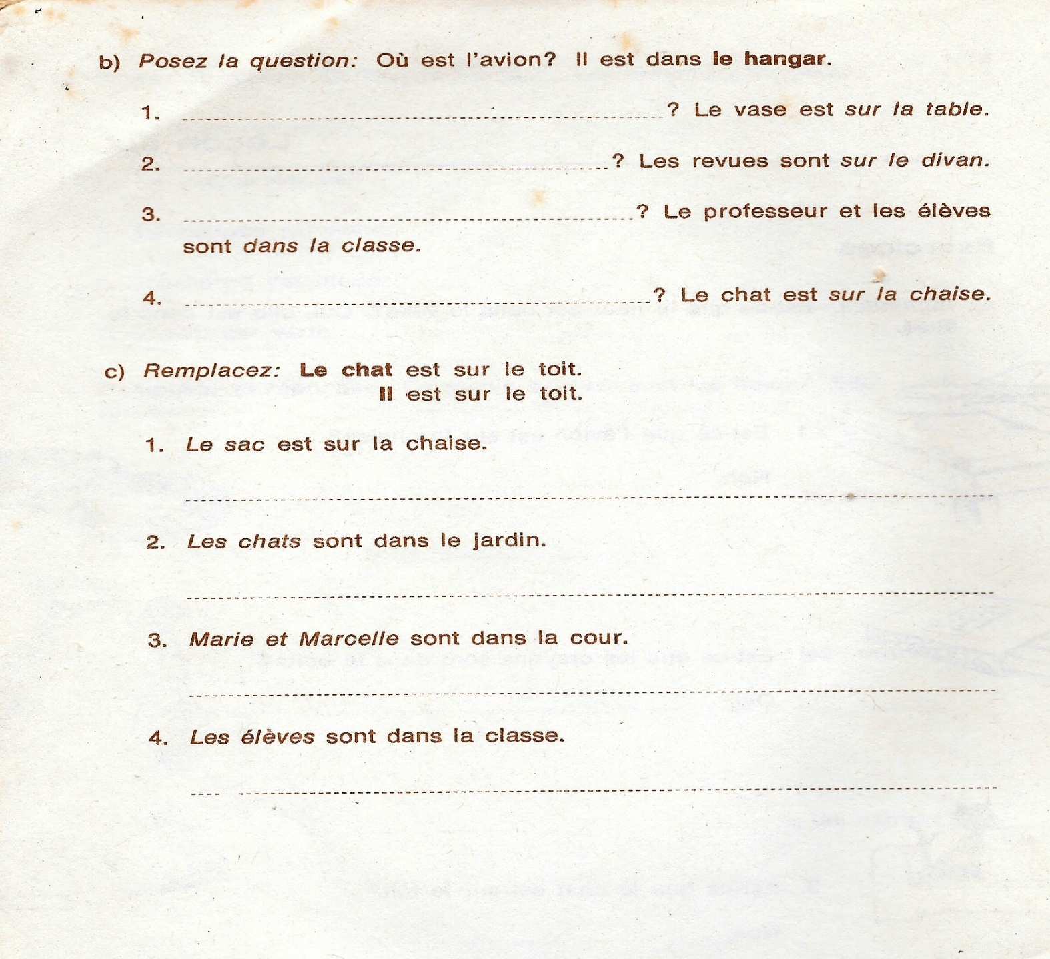

LAS ACTIVIDADES DEBERÁN SER REALIZADAS O GUARDADAS EN SU CARPETA PERSONAL.
Au revoir!
Les dejo mi email para las corrección o preguntas: hadidamauro@hotmail.com
FECHA LÍMITE DE ENTREGA: 28/06/2021

